Arquitectura de las bases de datos

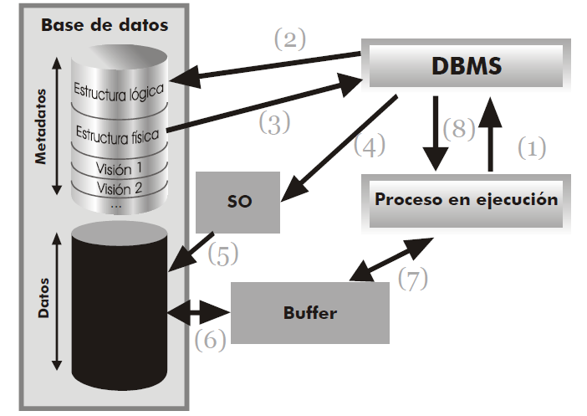
Figura 3. Esquema completo de la comunicación entre procesos de usuario, DBMS y Sistema Operativo, fuente: (Sánchez, 2004, pág. 12).

